Cartonașe: Să ne cunoaștem partenerii
ȘASE CARTONAȘE CU AFIRMAȚII (DE ȚINUT CU FAȚA ÎN JOS)

România și Marea Britanie sunt aproape de aceeași mărime. | Suprafața României este de mărime mijlocie. | Germania este de aproape patru ori mai mare ca suprafață decât Portugalia.
Portugalia și Grecia sunt în partea de sud a Europei. | Populația României este de aproape 20 de milioane. | Capitala Germaniei este Berlin.

ZECE CARTONAȘE (CU FAȚA ÎN SUS PE MASĂ)
Germania |  | 357 000 Km²
Grecia |  | 244 000 Km²
Portugalia |  | 238 000 Km²
România |  | 122 000 Km²
Marea Britanie |  | 91 000 Km²

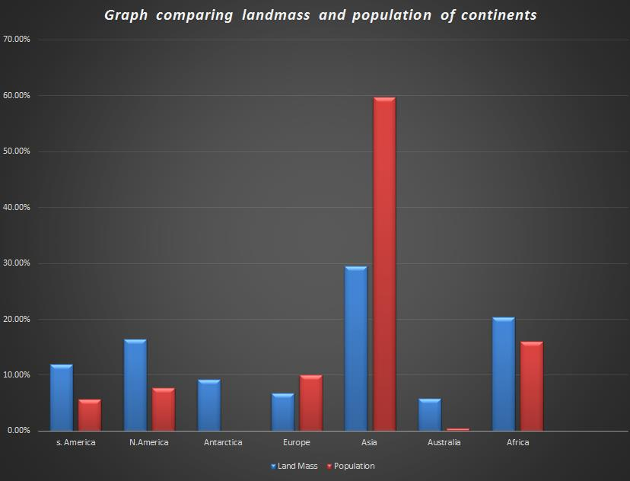

Grafic pentru compararea suprafeței și a populației continentelor

Decupați cartonașele cu continente și plasați-le în poziția corectă pe grafic

Africa |  | Antarctica |  | Asia |  | Australia |  | Europa |  | America de Nord |  | America de Sud

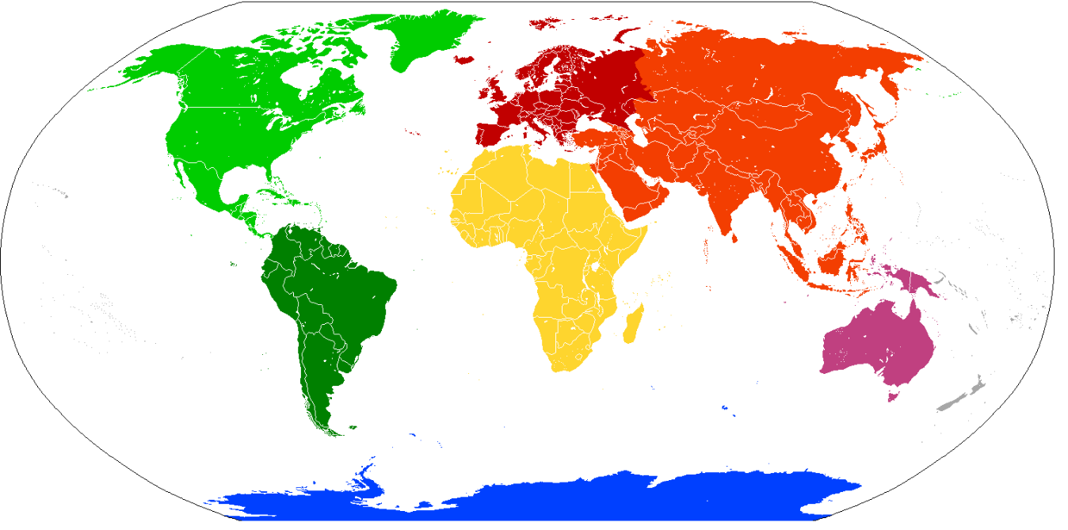
Suprafața și populația celor șapte continente
https://upload.wikimedia.org/wikipedia/en/e/e0/Seven_continents_Australia_not_Oceania.png

Continent | Arie (km²) | Arie (mi²) | Populație
Africa | 30,370,000 | 11,730,000 | 1,186,178,000
Antarctica | 13,720,000 | 5,300,000 | 4,490
Asia | 43,820,000 | 16,920,000 | 4,393,296,000
Australia | 10,180,000 | 3,930,000 | 738,442,000
Europa | 24,490,000 | 9,460,000 | 573,777,000
America de Nord | 9,008,500 | 3,478,200 | 39,331,000
America de Sud | 17,840,000 | 6,890,000 | 418,447,000

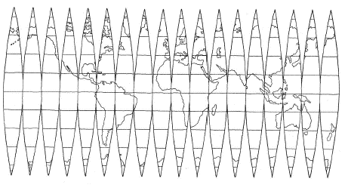
Harta 1. Împărțirea globului în felii

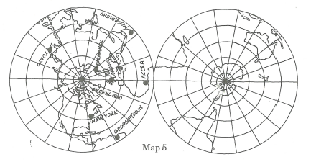

Harta 2. Turtirea globului

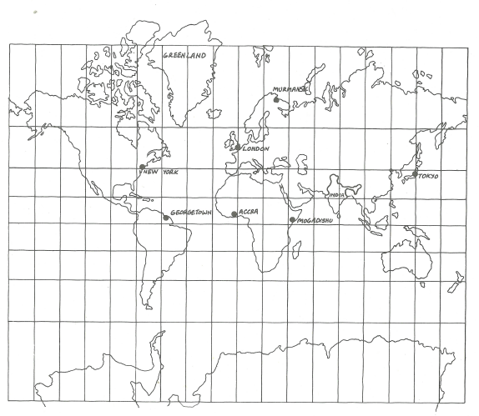
Harta 3. Harta Mercator

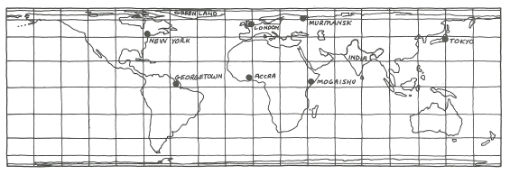

Harta 4. Harta Peters

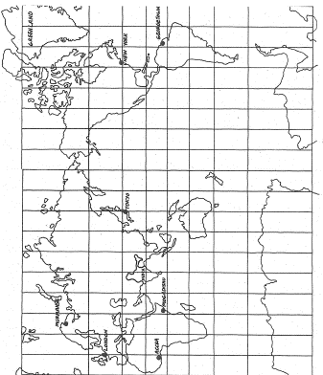
Harta 5. Harta Mercator 0°

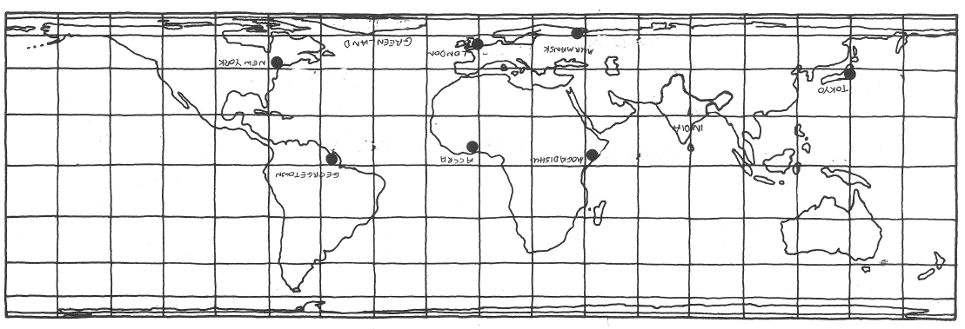

Harta 6. Harta Kiwi

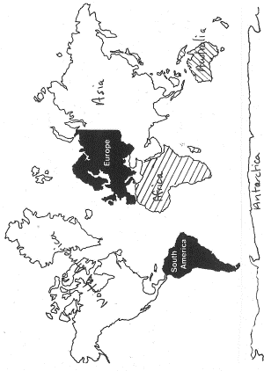
Continentele Mercator

Continent | % | Împărțit la 4 | Rotunjit
Asia | 62 | 15.5 | 16
Africa | 15.64
Europa | 8.41
America de Nord | 7.83
America de Sud | 5.61
Australia | 0.5
Antarctica | 0.01

Populația lumii reprezentată de clasa noastră

